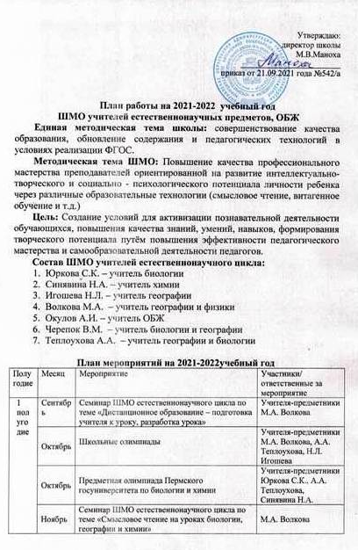
 | Ноябрь-Декабрь | Муниципальный этап олимпиады:  - по биологии;  - по географии;  - по экологии;  - по краеведению;  - по химии. | Учителя-предметники
 | Декабрь | Дистанционный Пермский географический диктант. | М.А. Волкова, А.А. Теплоухова, Н.Л. Игошева
2 полугодие | Январь | Предметная олимпиада Пермского госуниверситета по геологии | М.А. Волкова, А.А. Теплоухова, Н.Л. Игошева
2 полугодие | Январь-февраль | Краевой конкурс «Чистая вода» | Учителя-предметники
2 полугодие | Январь | Предметная олимпиада Пермского госуниверситета по географии | М.А. Волкова, А.А. Теплоухова, Н.Л. Игошева
2 полугодие | Февраль | Конкурс – игра «Енот – знаток естественных наук» | М.А. Волкова
2 полугодие | Февраль | Декадник предметов естественнонаучного цикла | М.А. Волкова Учителя-предметники
2 полугодие | Февраль-март | Региональный конкурс рефератов среди учащихся образовательных учреждений по краеведению и этнографии «Мой Пермский край» в рамках региональной конференции | Учителя-предметники
2 полугодие | Февраль | Школьный и муниципальный этапы конкурса исследовательских работ учащихся | Учителя-предметники
2 полугодие | Март | Семинар ШМО учителей естественно-научного цикла | М.А. Волкова
2 полугодие | Апрель-май | Конкурсы заповедника «Басеги» (для учащихся и педагогов школы) | Учителя-предметники, учителя начальных классов
2 полугодие | Апрель | ВПР по химии, биологии, географии среди учащихся 5,6,7,8,10 классов | Учителя-предметники
2 полугодие | Май | Диагностическая работа ШМО | М.А. Волкова

Руководитель ШМО учителей М.А.Волкова
естественнонаучного цикла

